GUIA Y EVALUACION TEMAS 09
3. Desarrollo de la Guía Práctica de Laboratorio (5 Horas / 300 Minutos)
Hora 1 (60 min): Normalización, Preprocesamiento Matricial y Preparación de Datos
Objetivo: Cargar conjuntos de datos multivariados tabulares, verificar tipos numéricos, gestionar valores faltantes y realizar el escalamiento Z-score y Min-Max de manera programática.
💻 Script Práctico en Python (pandas + scikit-learn):
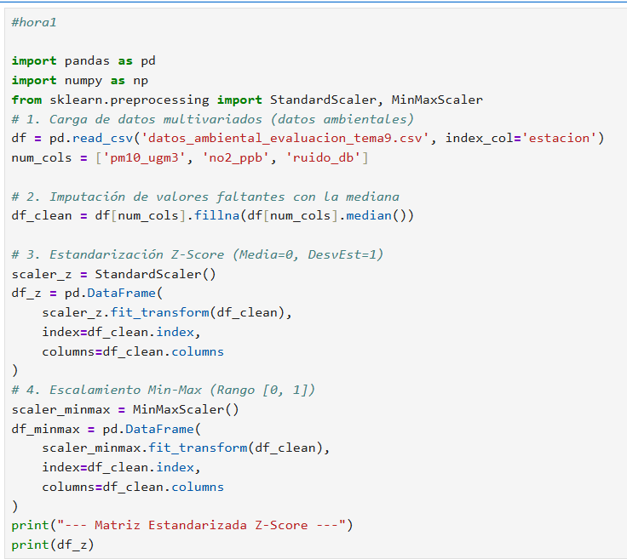
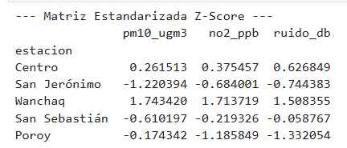
💻 Script Práctico en R / RStudio:
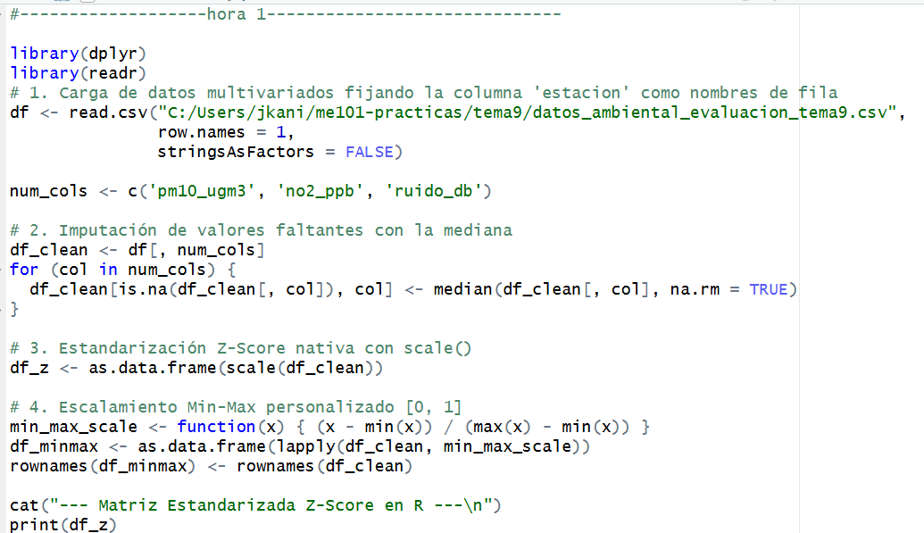
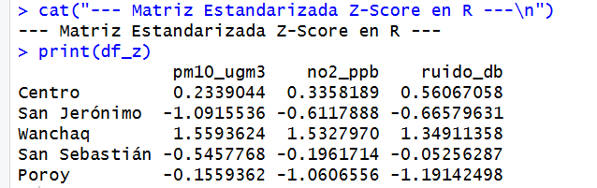
Hora 2 (60 min): Mapas de Calor Básicos y Selección de Paletas Cromáticas
Objetivo: Generar mapas de calor continuos utilizando paletas secuenciales y divergentes, ajustando la notación numérica interna y los separadores de celdas.
💻 Script Práctico en Python (Seaborn + Matplotlib):
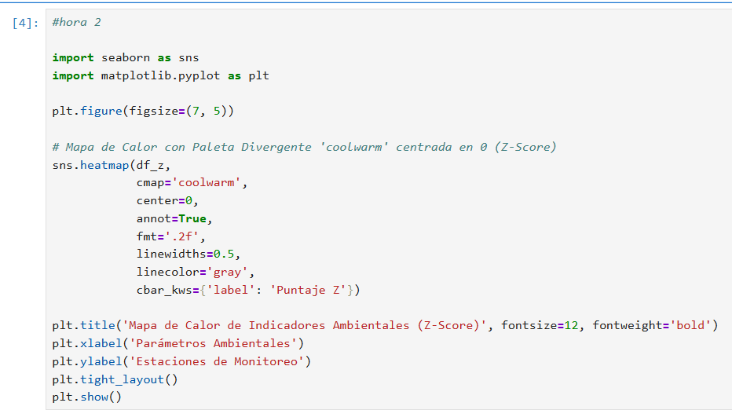
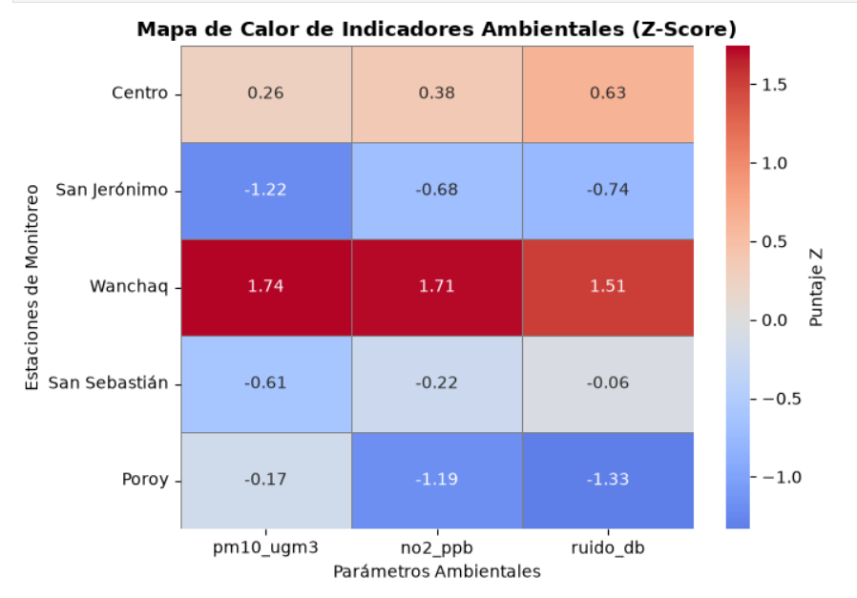
💻 Script Práctico en R (pheatmap):
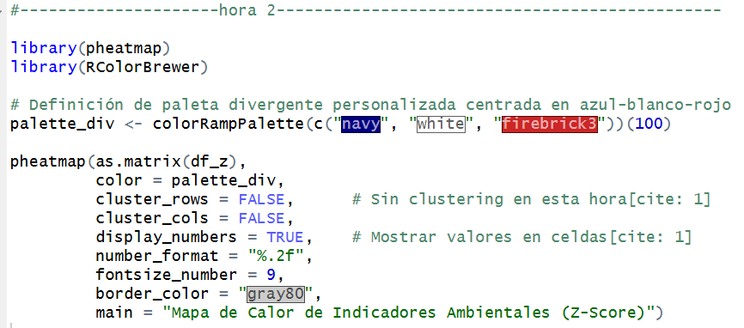
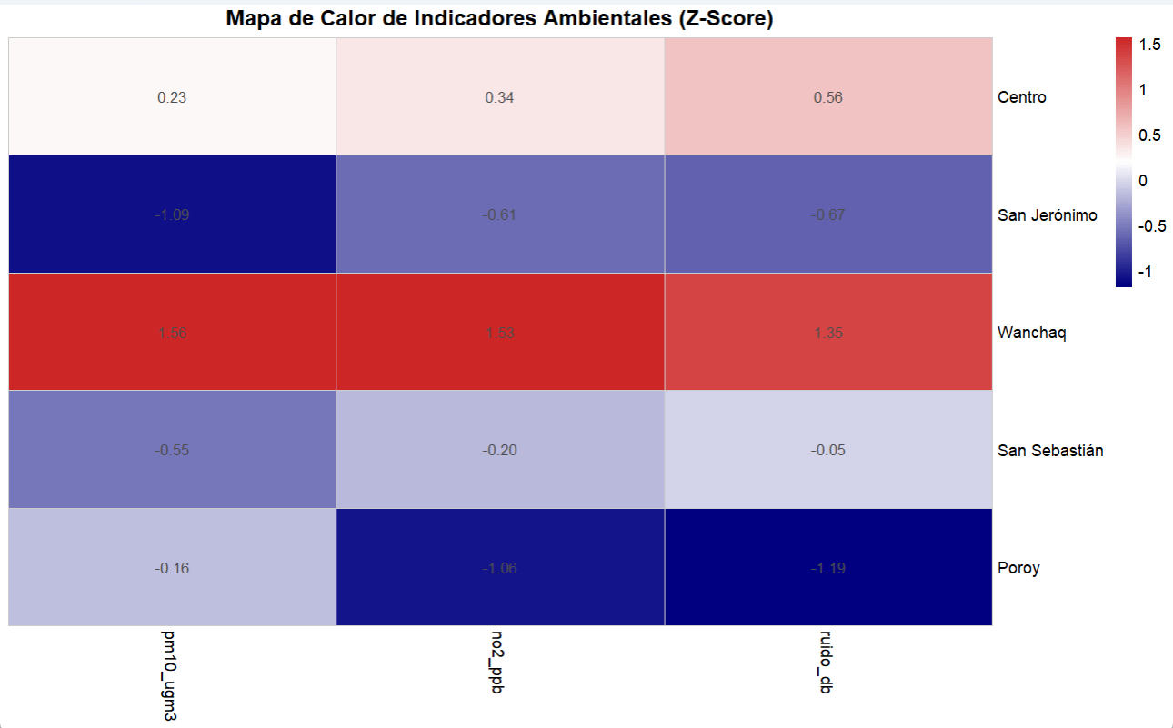
Hora 3 (60 min): Clustering Jerárquico y Dendrogramas Integrados
Objetivo: Aplicar algoritmos de agrupamiento jerárquico no supervisado sobre filas y columnas, visualizando la estructura de conglomerados mediante dendrogramas adjuntos.
💻 Script Práctico en Python (Seaborn Clustermap):
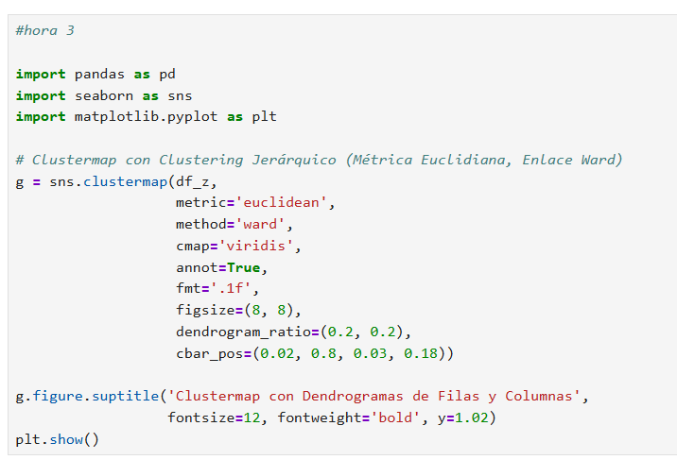
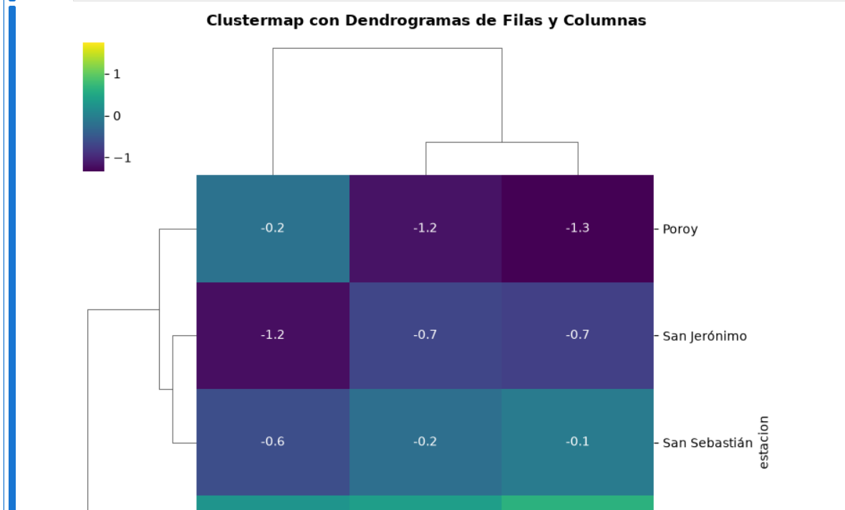
Ilustración 1: esta incompleto, la imganen era muy grande

💻 Script Práctico en R (pheatmap Clustering):
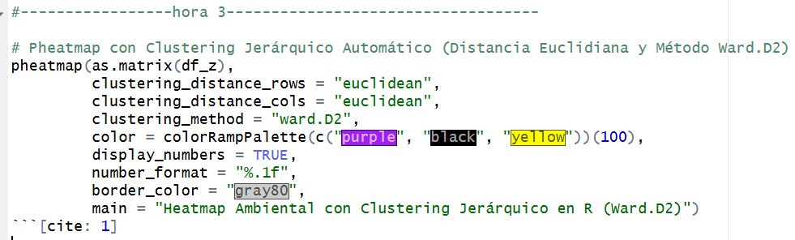
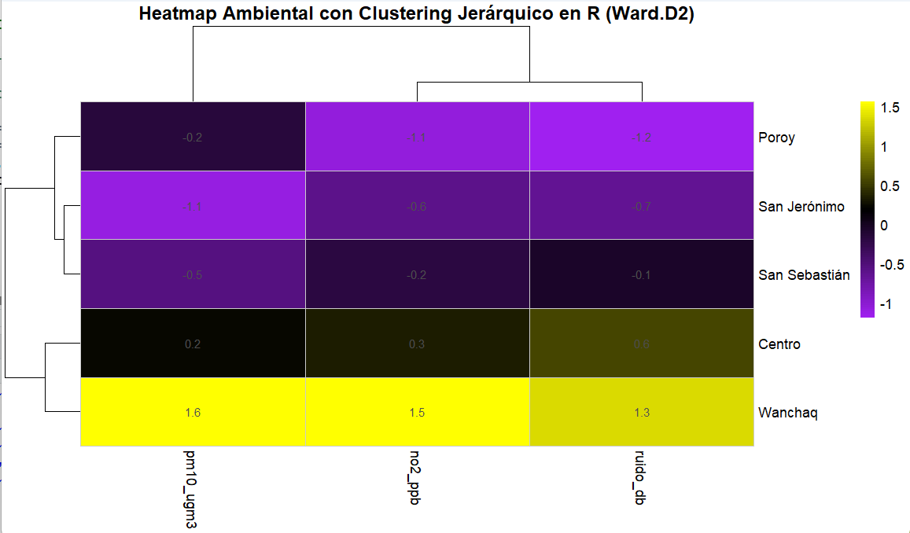
Hora 4 (60 min): Anotaciones Complejas, Leyendas y Formateo Visual Avanzado
Objetivo: Incorporar barras de anotación categóricas laterales para representar factores de agrupación (e.g., Provincia o Zona) junto a la matriz continua.
💻 Script Práctico en Python (Anotación Categórica):
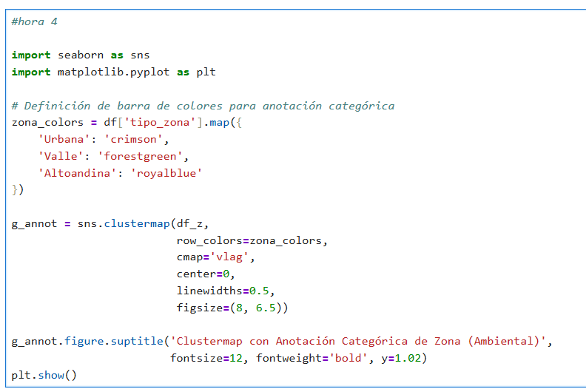
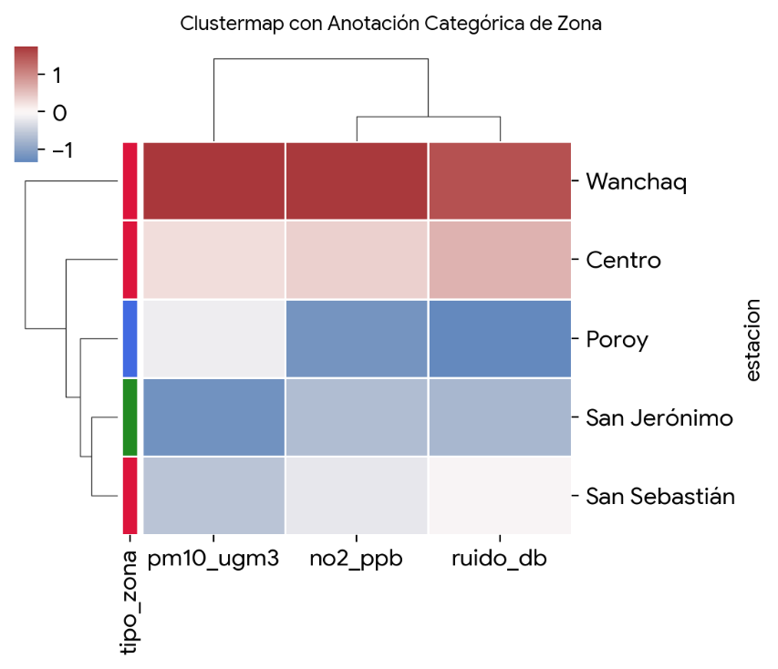
💻 Script Práctico en R (pheatmap Anotaciones):
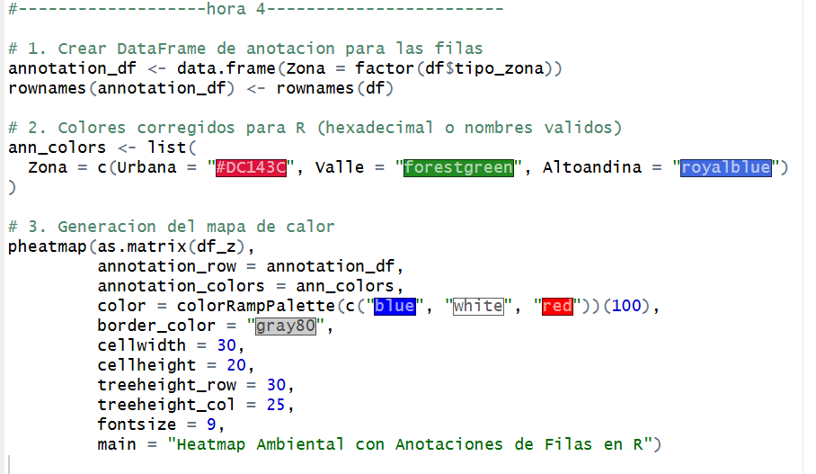
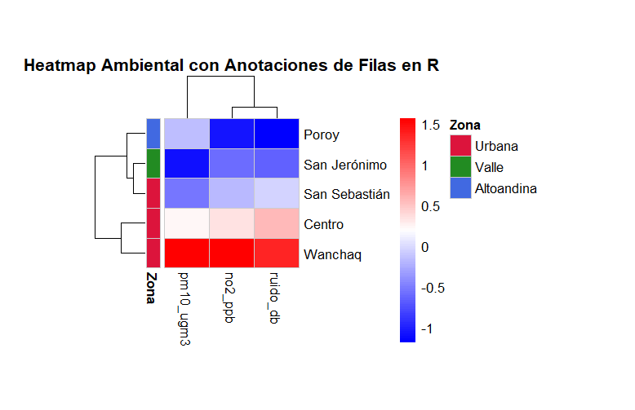
Hora 5 (60 min): Caso Práctico Aplicado y Exportación de Alta Resolución (300 DPI)
Objetivo: Construir el mapa de calor final integrado de la matriz de correlación entre variables y exportarlo en formato ráster/vectorial de calidad de publicación.
💻 Script Práctico en Python (Exportación HD):
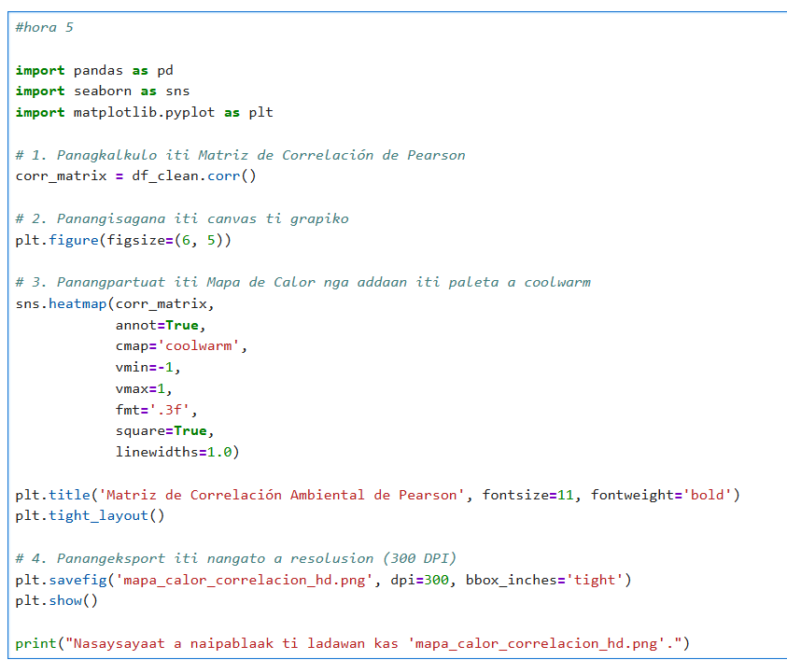
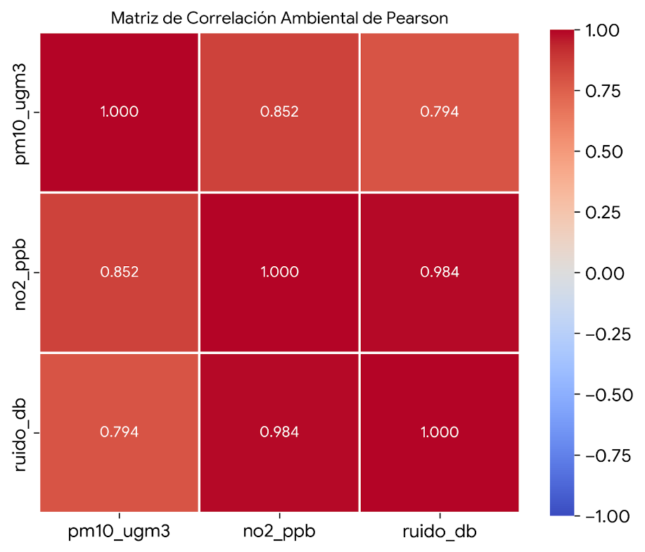
💻 Script Práctico en R (Exportación HD pheatmap):
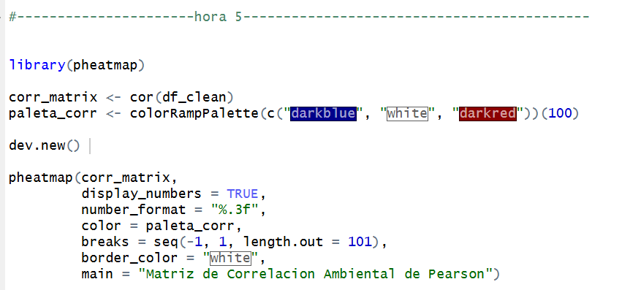
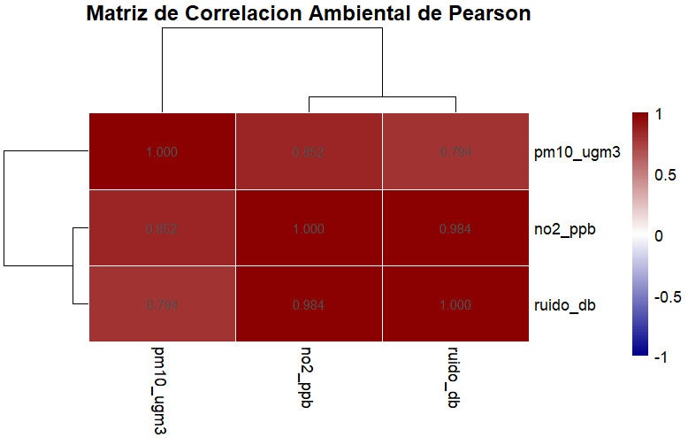

Cuestionario y Retos Prácticos Evaluables
Parte A: Preguntas Conceptuales (4 Puntos - 1 pt c/u)
Escriba la respuesta conceptual o técnica correspondiente:
A1. Explique por qué es técnicamente incorrecto utilizar una paleta cromática secuencial (e.g., Viridis) para visualizar una matriz de correlación de Pearson con valores entre -1 y +1. ¿Qué tipo de paleta debe emplearse y por qué?
Por qué es incorrecto usar una paleta secuencial (Viridis): Las paletas secuenciales están diseñadas para datos unidireccionales que van desde un valor mínimo hasta un valor máximo sin un punto de referencia neutro. En una correlación de Pearson, el valor $0$ representa independencia o ausencia de relación lineal. Si se utiliza una paleta secuencial, el extremo inferior ($-1$) se percibe visualmente como una "ausencia de magnitud" o valor residual, ocultando el hecho de que representa una correlación inversa tan fuerte como la positiva ($+1$).
Paleta requerida y justificación: Se debe emplear una paleta divergente (como coolwarm, RdBu o vlag) balanceada y centrada obligatoriamente en $0$. Las paletas divergentes ubican un tono neutro (blanco o gris claro) en el centro ($0$) y dos tonos de colores contrastantes en los extremos (e.g., rojo para correlaciones positivas y azul para negativas), permitiendo evaluar simultáneamente la dirección (signo) y la fuerza (saturación) de la asociación lineal.

A2. ¿Cuál es el propósito matemático de aplicar la estandarización Z-Score por filas antes de generar un mapa de calor de expresión génica o indicadores multivariados?

Su propósito es eliminar las diferencias de escala, dispersión y magnitudes basales entre variables o muestras.
Al transformar cada variable o fila para que tenga media cero ($μ=0$) y desviación estándar unitaria ($σ=1$), se garantiza que los cálculos de distancias geométricas (como la distancia Euclidiana) no queden sesgados ni dominados por variables con valores numéricos grandes, permitiendo comparar perfiles relativos de variación de forma equitativa.

A3. En Python, ¿cuál es la diferencia fundamental entre la función `sns.heatmap()` y la función `sns.clustermap()` de la librería Seaborn?
- sns.heatmap(): Genera una cuadrícula bidimensional estática sobre un eje (matplotlib.axes.Axes) respetando estrictamente el orden original de las filas y columnas del DataFrame.
- sns.clustermap(): Retorna una estructura completa (ClusterGrid) que ejecuta automáticamente algoritmos de agrupamiento jerárquico no supervisado en filas y columnas, reordenando los elementos según su proximidad matemática y anexando los dendrogramas respectivos en los bordes.

A4. En el paquete `pheatmap` de R, ¿qué parámetro se utiliza para aplicar la estandarización por filas de forma automática sin modificar el objeto de datos original?

Se utiliza el argumento scale = "row" (también admite "column" o "none"), el cual estandariza internamente restando la media de la fila y dividiendo entre su desviación estándar sin alterar la matriz original.
Parte B: Conversión Sintáctica Bidireccional (4 Puntos - 2 pts c/u)
Traduzca bidireccionalmente los siguientes bloques de código de visualización:
B1. Traduzca a R (usando `pheatmap`) el siguiente código de Python:
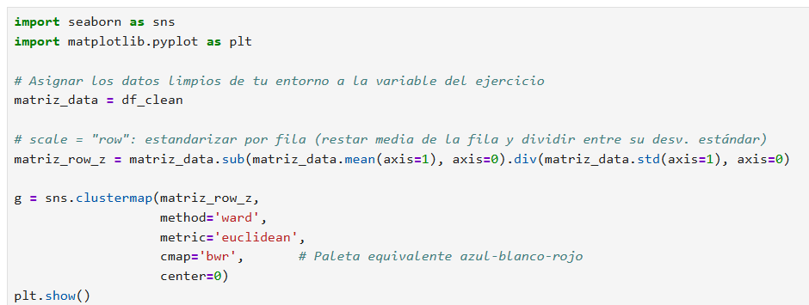

B2. Traduzca a Python (usando `seaborn.clustermap`) el siguiente código de R:
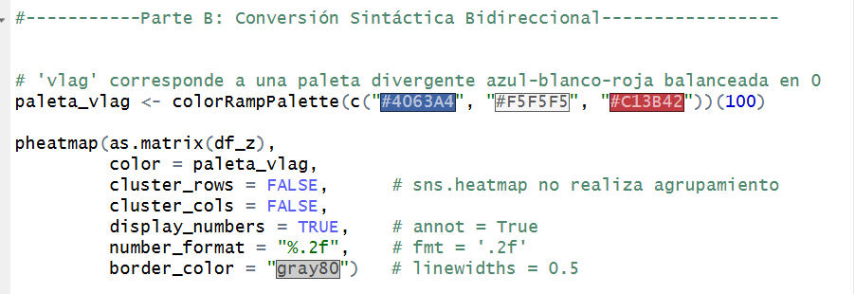

Parte C: Caso Práctico de Procesamiento y Normalización Matricial (6 Puntos)
Dado el siguiente conjunto de datos de indicadores de calidad ambiental en 5 zonas de monitoreo:
Zonas: ['Centro', 'San Jerónimo', 'Wanchaq', 'San Sebastián', 'Poroy']
PM10 (µg/m³): [45.0, 28.0, 62.0, 35.0, NA]
NO2 (ppb): [18.2, 12.5, 25.4, 15.0, 9.8]
Ruido (dB): [72, 58, 81, 65, 52]
1. Instrucciones:
2. Cree el DataFrame en Python y en R, e impute el valor faltante con la mediana.
3. Aplique la estandarización Z-Score sobre las variables numéricas.
4. Genere el mapa de calor en ambos lenguajes utilizando una paleta divergente 'coolwarm' / 'RdBu' centrada en 0 y mostrando los valores formateados a 2 decimales.

EN PYTHON
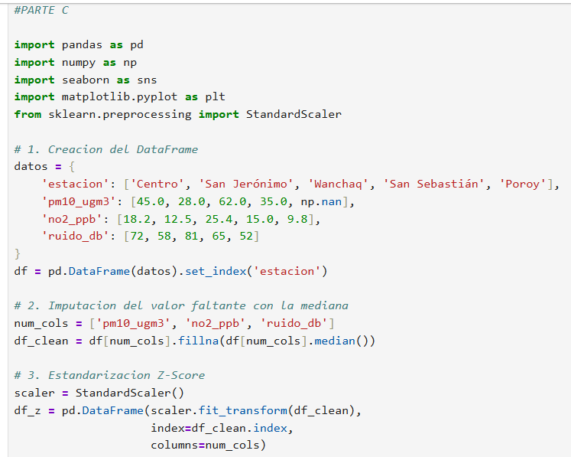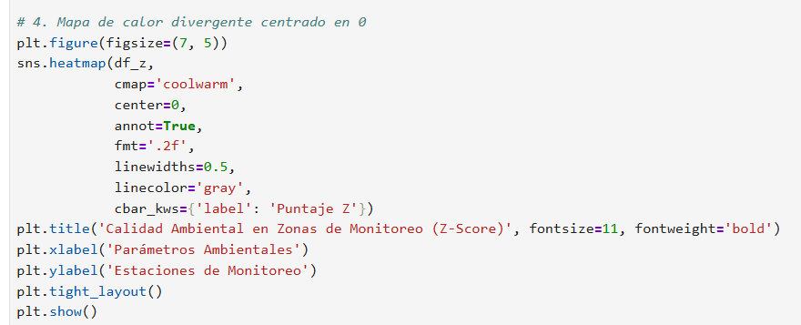
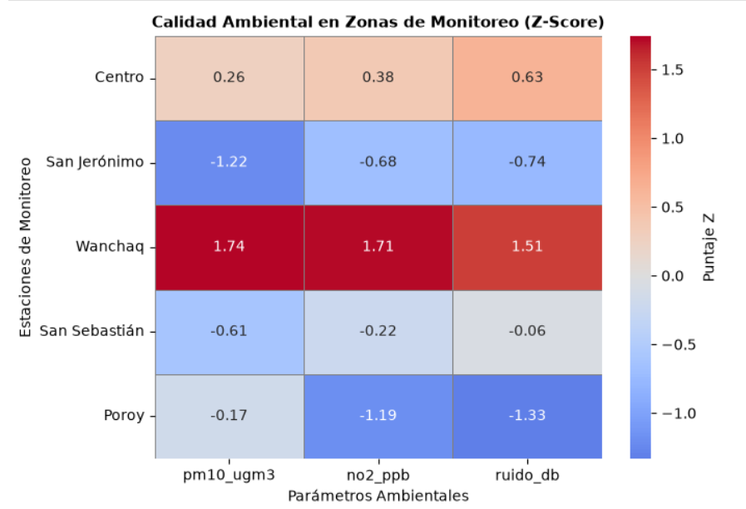

EN R
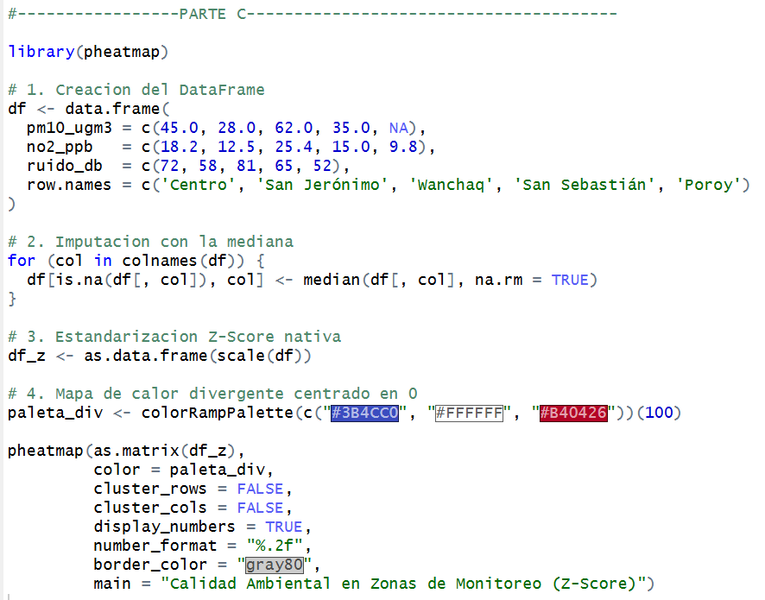
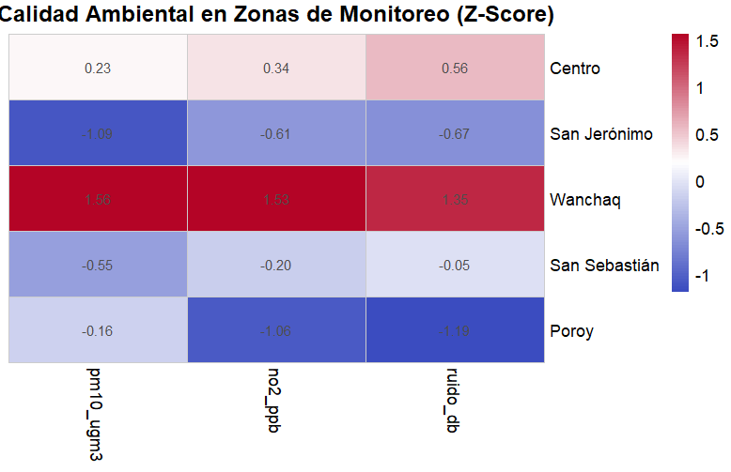
Parte D: Reto de Visualización con Clustering Jerárquico (6 Puntos)
Genere un Clustermap completo en Python y R con dendrogramas de filas y columnas utilizando la distancia Euclidiana y el método de aglomeración Ward ('ward' en Seaborn / 'ward.D2' en pheatmap). Exporte la figura final en formato PNG a 300 DPI.

EN PYTHON
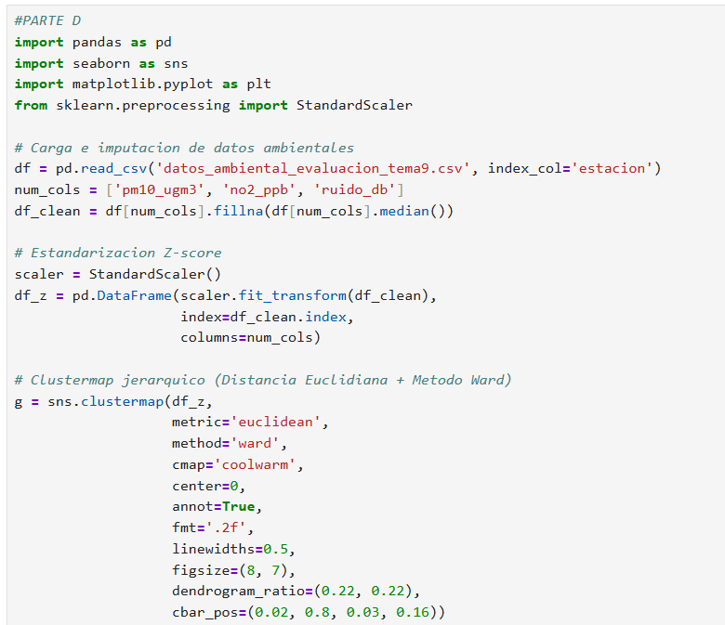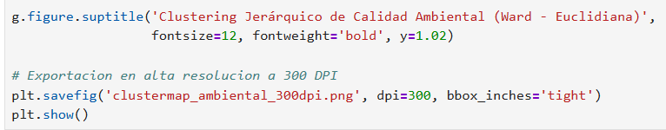
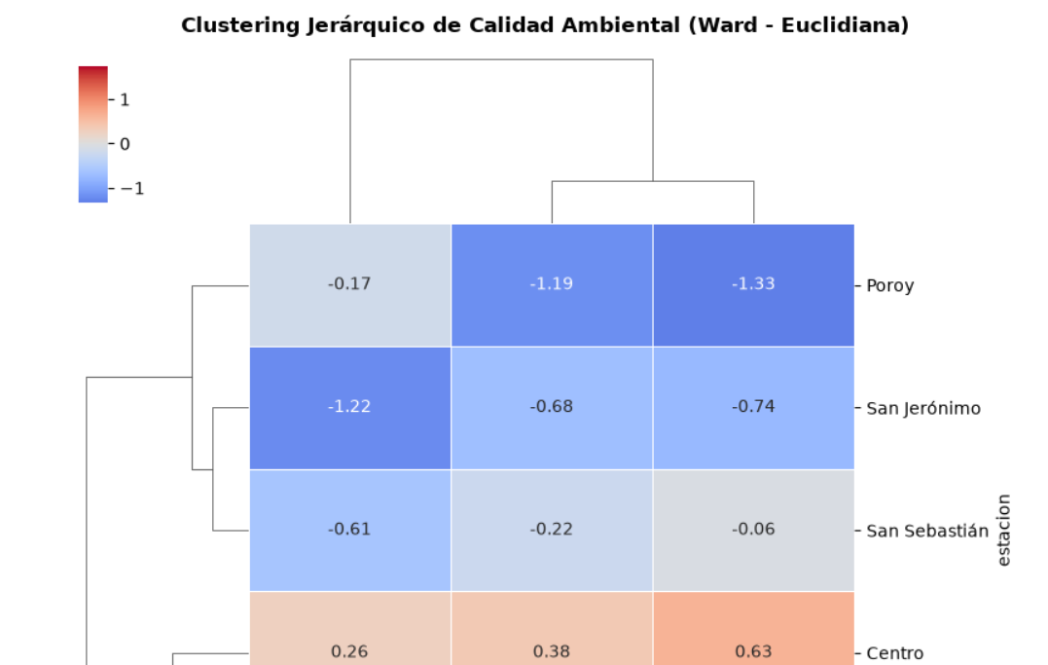

EN R
